福建水务营收系统-系统架构设计
系统设计团队
2024年12月19日
Table of Contents

福建水务营收系统架构设计文档

文档信息
项目信息 | 详情
项目名称 | 福建水务营收系统
文档类型 | 概要设计文档
技术框架 | RuoYi-Vue-Pro + yudao-ui-admin-vue3
文档版本 | v1.0
编写日期 | 2024-12-19
文档状态 | ✅ 已完成

目录
- 系统架构概述
- 技术架构
- 应用架构
- 数据架构
- 安全架构
- 部署架构
- 接口架构

系统架构概述
福建水务营收系统采用多层架构设计，旨在支持集团化的集中管理、统一资源管理的业务需求。系统架构的设计目标是实现”一个业务平台、一网通平台”的建设目标，为集团及下属各分公司提供统一的营业收费系统。
系统架构主要包括以下核心特点： - 多租户架构：支持集团、分公司、营业站点的多层级租户管理模式 - 统一资源服务：统一的数字水务系统运行资源环境 - 统一平台应用：统一业务流程，集中汇集数据 - 统一对外接口：提供标准的接口和能力

系统总体架构图
graph TB
subgraph USER["用户层"]
A1[Web管理端<br/>yudao-ui-admin-vue3]
A2[移动抄表端<br/>uni-app]
A3[客户微信端<br/>微信小程序]
A4[客户支付宝端<br/>支付宝小程序]
end
subgraph GATEWAY["网关层"]
B1[Nginx负载均衡]
B2[API网关<br/>统一认证/权限控制]
end
subgraph APP["应用层"]
C1[营收管理<br/>RuoYi-Vue-Pro]
C2[客户服务<br/>RuoYi-Vue-Pro]
C3[表务管理<br/>RuoYi-Vue-Pro]
C4[统计分析<br/>RuoYi-Vue-Pro]
end
subgraph SERVICE["服务层"]
D1[权限服务<br/>Spring Security]
D2[工作流服务<br/>Flowable]
D3[消息服务<br/>Redis MQ]
D4[文件服务<br/>MinIO/OSS]
end
subgraph DATA["数据层"]
E1[(OpenGauss 5.0+<br/>主从架构)]
E2[(Redis 6.0<br/>集群缓存)]
E3[文件存储<br/>分布式存储]
end
subgraph EXTERNAL["外部接口"]
F1[银行接口<br/>代扣/托收]
F2[支付接口<br/>微信/支付宝]
F3[短信接口<br/>阿里云/腾讯云]
F4[物联网接口<br/>智能水表]
end
%% 层级间调用关系
USER -.->|请求访问| GATEWAY
GATEWAY -.->|负载均衡<br/>路由转发| APP
APP -.->|服务调用| SERVICE
APP -.->|外部集成| EXTERNAL
SERVICE -.->|数据访问| DATA

物理部署架构图
图表 2
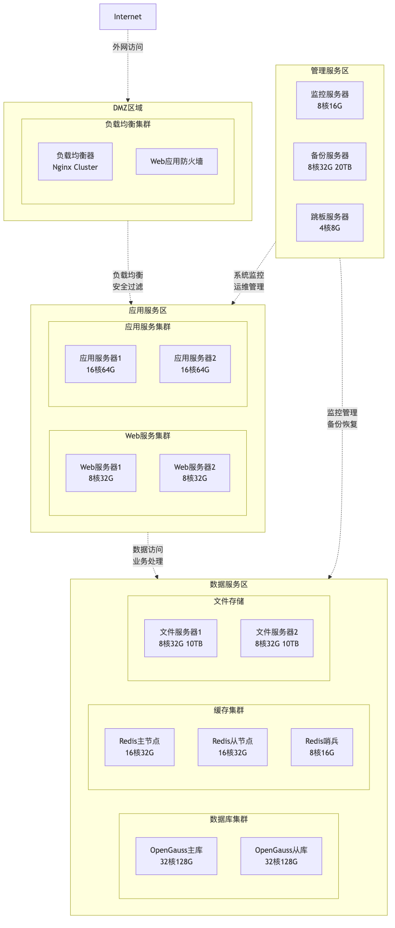
图表 2

技术架构
系统采用B/S和M/S相结合的架构模式，基于现代化的技术栈构建。

技术栈总览
图表 3
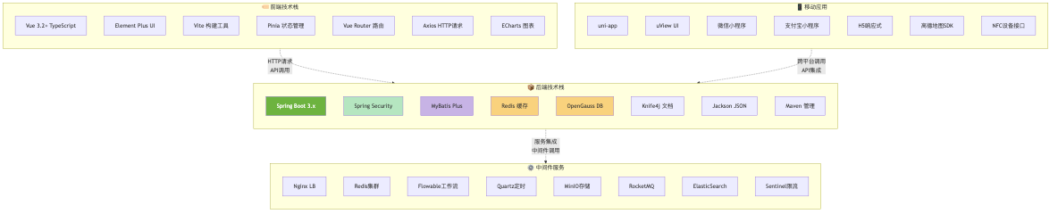
图表 3

系统数据流向图
图表 4
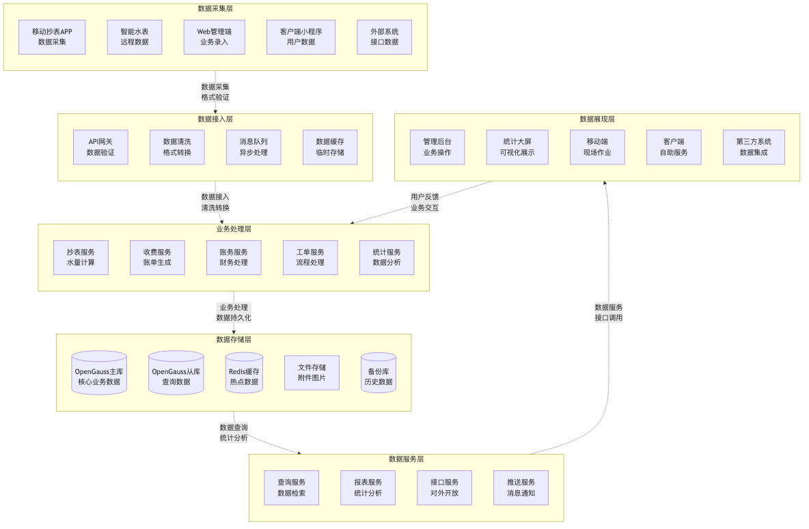
图表 4

服务端技术架构
系统采用基于RuoYi-Vue-Pro框架的技术架构：
- 操作系统：国产 Linux 操作系统
- 数据库：华为OpenGauss 5.0+数据库，企业级国产数据库
- 应用框架：基于RuoYi-Vue-Pro框架定制开发
  - 核心框架：Spring Boot 3.x，支持JDK 17/21
  - ORM框架：MyBatis Plus，增强的MyBatis
  - 权限框架：Spring Security，基于RBAC的权限管理
  - 数据缓存：Redis + Redisson，高性能缓存和分布式锁
  - 工作流引擎：Flowable，灵活的工作流处理
  - 任务调度：基于Quartz的CRON任务调度
  - 服务监控：Spring Boot Admin、SkyWalking APM
  - 消息队列：基于Redis的轻量级消息队列
  - 文档生成：Knife4j，基于Swagger的API文档生成
  - 代码生成：自动化CRUD和表单代码生成器
  - 多租户：基于字段隔离的SaaS多租户设计

客户端技术架构

Web管理端架构 (yudao-ui-admin-vue3)
核心技术组成： - Vue 3.x + TypeScript：现代化前端框架 - Element Plus：企业级UI组件库 - Pinia：新一代状态管理 - Vue Router：路由管理 - Axios：HTTP请求库 - ECharts：数据可视化图表 - Vite：快速构建工具
架构特点： - 基于Composition API的组件开发模式 - TypeScript提供类型安全保障 - 模块化的项目结构设计 - 响应式的状态管理机制 - 统一的HTTP请求封装 - 完善的权限控制体系

移动端架构 (uni-app)
技术栈组成：
图表 5
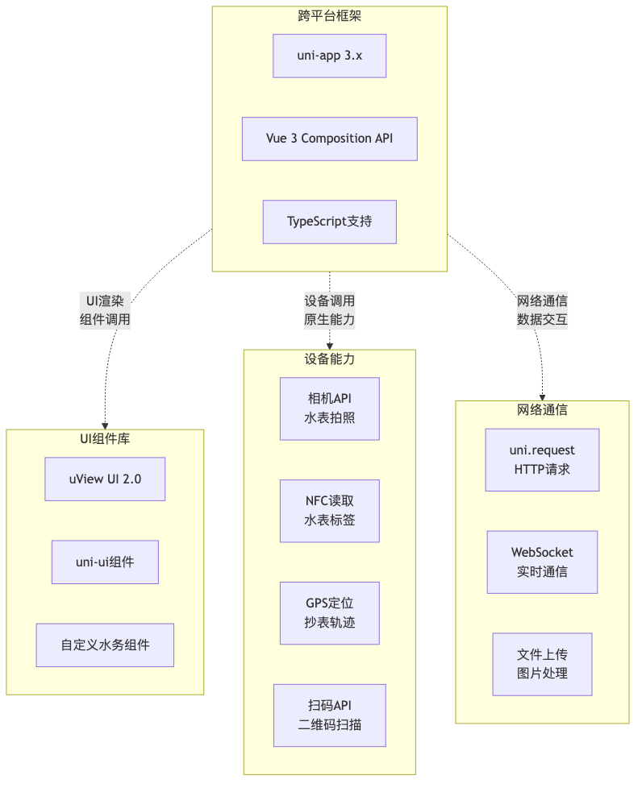
图表 5

技术特性
- 单点登录：OAuth2 + JWT实现统一认证
- 数据交换：基于RESTful API的系统内部数据交换与共享
- 统一报表平台：集成JimuReport，支持自定义报表设计与生成
- 大屏设计：集成GoView，支持可视化大屏设计
- 安全保障：满足安全等保三级要求
  - 密码加密：BCrypt加密算法
  - 防XSS攻击：表单数据过滤
  - 防SQL注入：参数化查询
  - 防CSRF攻击：Token验证
- 性能规格：支持200并发用户，50并发移动设备，系统响应时间不超过3秒
- 扩展容量：支持100万客户的业务量，满足企业3-5年的业务发展需求

应用架构

微服务应用架构图
图表 6
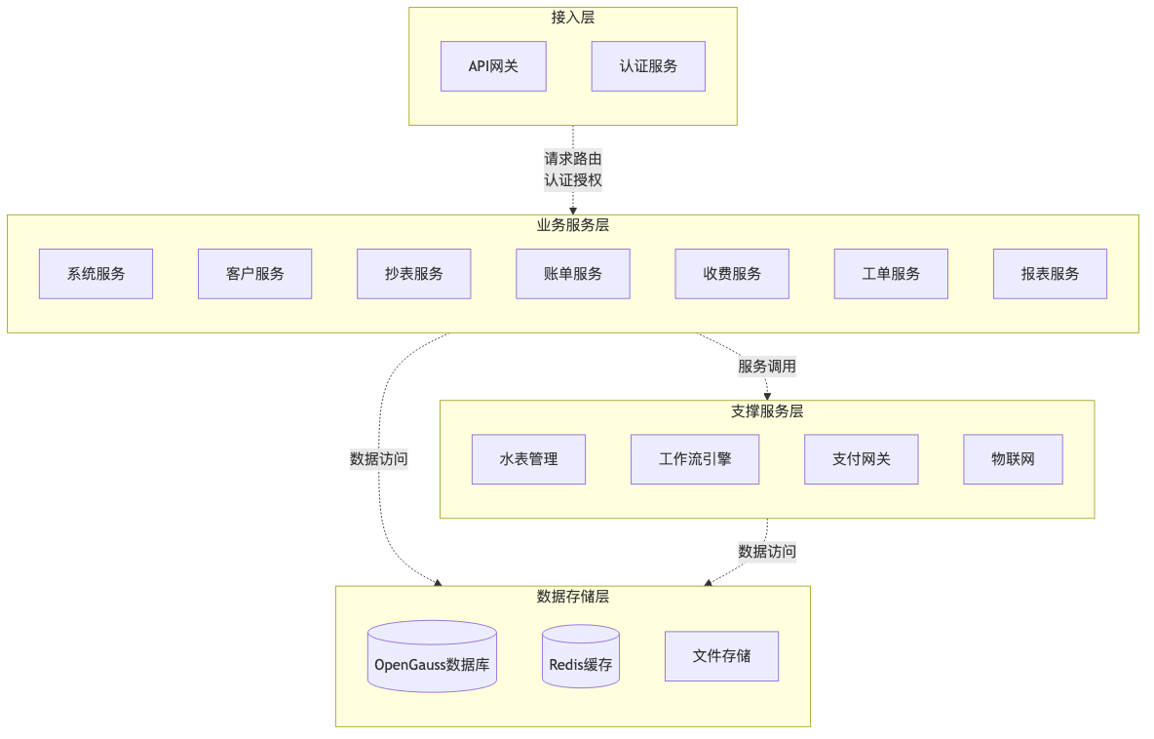
图表 6

服务治理架构
图表 7
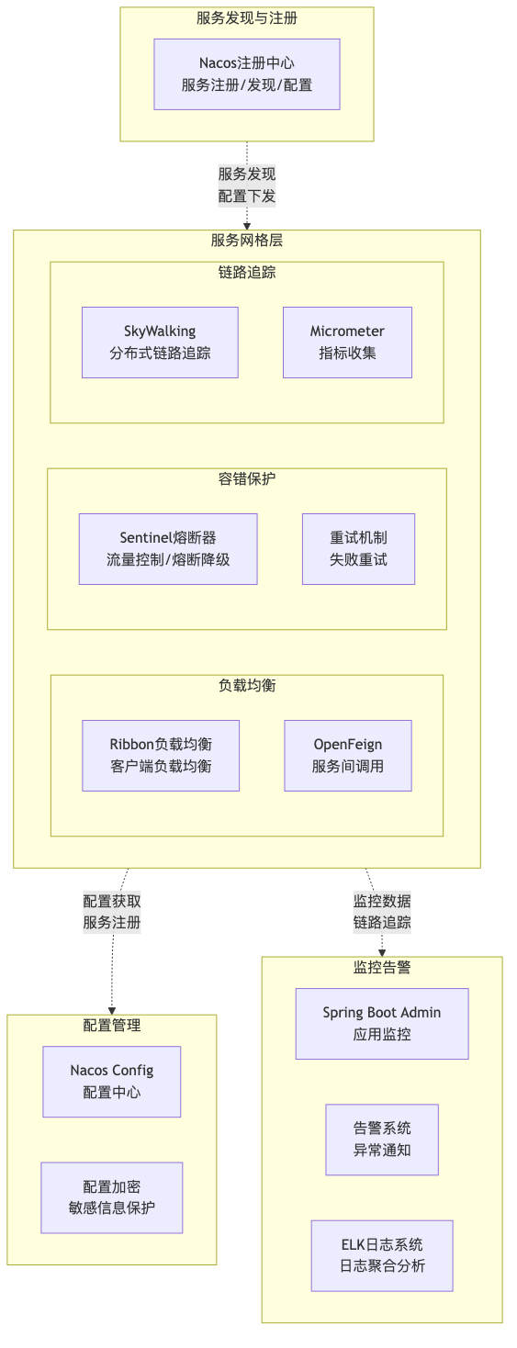
图表 7

应用模块设计
系统应用架构基于业务域划分，主要包括以下核心应用模块：

统一平台
- 单点登录：统一认证入口，支持多种登录方式
- 系统管理：组织机构、员工管理、角色权限管理、菜单配置等
- 流程节点提醒：工作流节点到期和状态变更提醒

营收系统
- 系统管理：水价管理、用户档案管理、更名过户管理等
- 抄表开账：册本管理、抄表录入、复核开账等
- 收费管理：柜台收费、特殊开账、柜台结账、批量缴费等
- 账务处理：预存调整、未销调整、已销调整、分账调整等
- 发票管理：发票查询、发票开具、电子发票等
- 代收业务：实时收费、银行代扣、银行托收等

客户服务
- 微信、支付宝服务窗：账户绑定、用水查询、在线缴费等
- 历史账单：账单查询、用水分析、账单推送等
- 电子发票：发票申请、发票查询、发票下载等
- 营业网点：网点查询、网点导航、业务指南等

表务系统
- 表务工单：换表工单、移表工单、拆表工单、复装工单等
- 表务仓库：新表入库、水表检定、水表领用、水表出库等
- 水表参数与基础信息：水表厂家管理、水表型号管理等
- 物联网对接与数据同步：厂家设备信息管理、远程抄表数据同步等

报装管理
- 报装流程：报装申请、方案设计、合同签订、施工管理等
- 一户一表管理：改造计划、改造实施、用户转换等

统计分析
- 报表查询：标准报表、自定义报表、报表导出打印等
- 欠费查询：欠费情况统计、欠费用户明细、欠费分析等
- 缴费记录：缴费情况统计、缴费明细查询、缴费趋势分析等
- 用水分析：用水量统计、用水趋势分析、异常用水分析等

数据架构
系统数据架构基于客户关系数据库为核心和基础，实现客户全生命周期管理。

OpenGauss数据库架构

主从高可用架构
图表 8
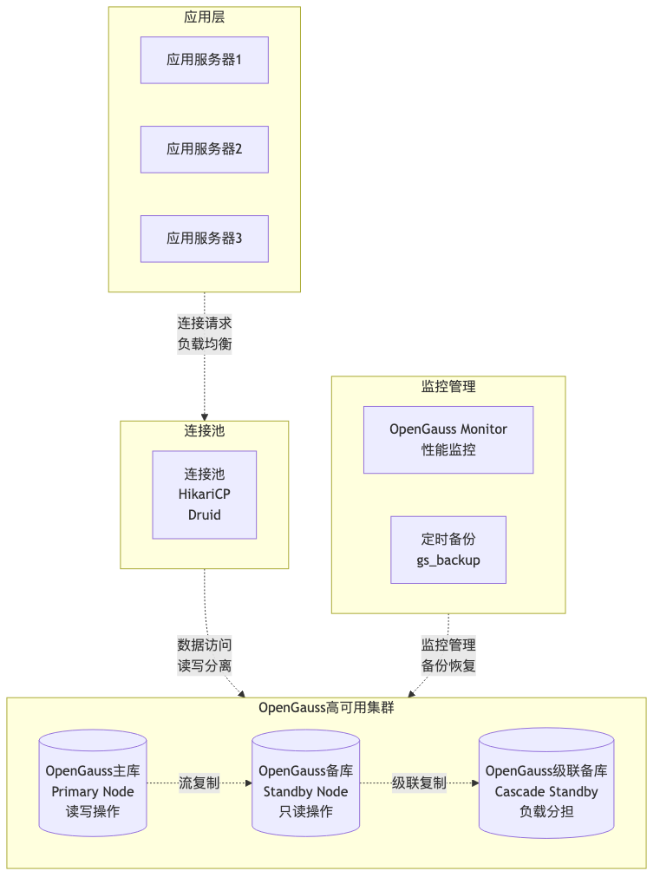
图表 8

分片存储架构
图表 9
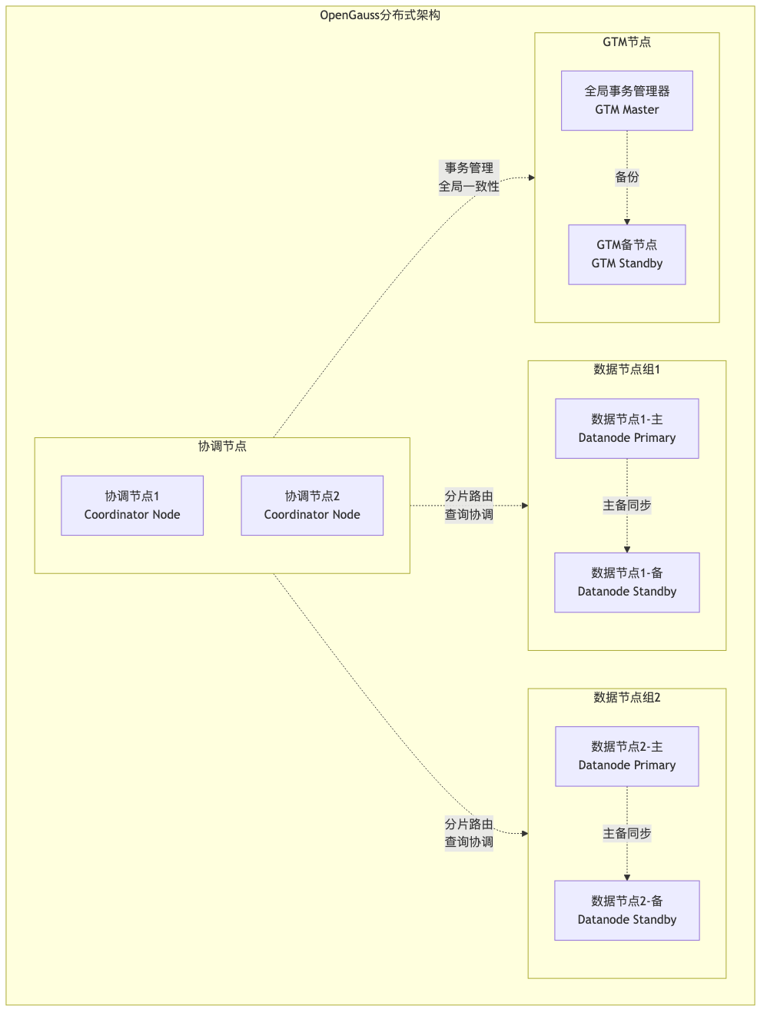
图表 9

数据模型设计
- 客户信息模型：包含客户基础信息、表卡信息、账户信息、联系人信息等
- 业务数据模型：抄表数据、收费数据、账务数据、发票数据等
- 工单数据模型：表务工单、报装工单、业务工单等
- 配置数据模型：系统参数、水表参数、价格体系等
- 报表数据模型：统计数据、分析数据、预测数据等
- 物联网数据模型：设备信息、状态信息、实时数据等

数据集成与共享
- 统一数据标准：定义统一的数据标准和数据字典，符合OpenGauss规范
- 数据集成机制：采用OpenGauss XA事务实现系统间的数据一致性
- 数据共享机制：基于OpenGauss外部数据包装器(FDW)实现跨库数据访问
- 数据同步策略：支持实时流复制、定时数据同步、批量ETL处理等

OpenGauss特性应用

性能优化特性
- 向量化执行引擎：批量数据处理，提升OLAP查询性能30-50%
- 列存储引擎：统计报表类查询，压缩比高达10:1
- 分区表技术：按月份分区存储抄表数据，支持分区裁剪
- 并行查询：复杂统计查询自动并行执行
- 智能优化器：自适应查询计划，持续性能优化

企业级特性
- 在线扩容：支持不停机新增数据节点
- 故障自愈：主备节点故障自动切换，RTO < 10秒
- 读写分离：自动路由读请求到备节点，减轻主库压力
- 负载均衡：连接池级别的智能负载均衡
- 全量/增量备份：支持热备份，最小备份粒度到事务级

安全架构
系统安全架构基于OpenGauss数据库的企业级安全特性，满足等保三级要求和国产化安全标准：

OpenGauss数据安全架构

数据加密安全
图表 10
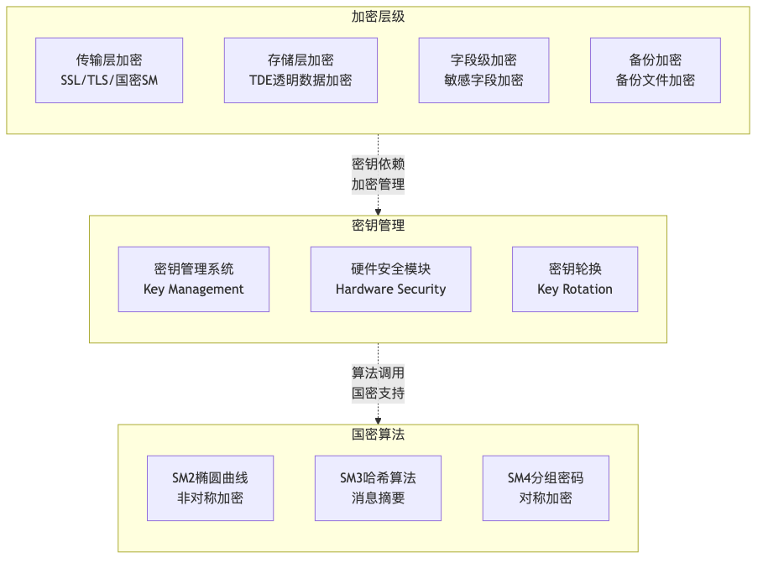
图表 10

访问控制安全
图表 11
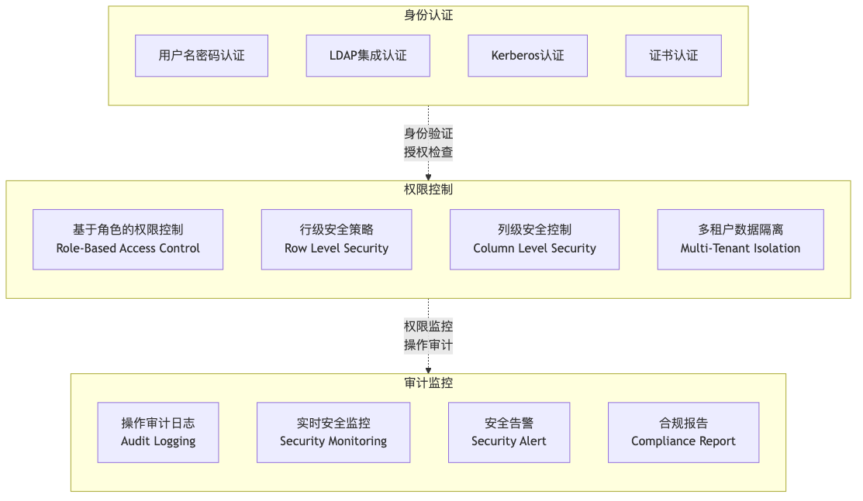
图表 11

网络安全
- 边界防护：防火墙、入侵检测/防御系统
- 访问控制：基于角色的访问控制(RBAC)
- 通信安全：SSL/TLS加密传输，支持国密算法
- 安全监控：实时监控网络安全状态和异常访问

数据安全特性
- 透明数据加密(TDE)：自动加密存储数据，支持SM4国密算法
- 行级安全(RLS)：基于用户角色的行级数据访问控制
- 列级权限：敏感字段的精细化访问控制
- 动态脱敏：查询时自动脱敏显示敏感信息
- 数据备份安全：备份文件自动加密，支持增量备份
- 审计日志：完整记录所有数据库操作，支持合规审计

多租户安全隔离
- 逻辑隔离：基于tenant_id的数据隔离
- 连接隔离：租户间连接池隔离
- 权限隔离：租户级别的权限管理
- 资源隔离：CPU、内存、IO资源限制

应用安全
- 身份认证：多因素认证，支持短信验证码、邮箱验证等
- 授权管理：细粒度的权限控制，支持菜单、按钮、数据权限
- 安全审计：用户操作审计，关键业务操作全程记录
- 密码策略：密码复杂度、定期更换、失败锁定等安全策略
- 会话管理：会话超时、并发限制、单点登录等

接口安全
- 接口认证：基于JWT Token的接口认证
- 接口授权：基于角色的接口授权和权限验证
- 接口加密：敏感数据的加密传输，支持国密算法
- 接口防护：防重放、防篡改、防SQL注入等安全措施
- 接口限流：基于IP、用户、应用的多维度限流策略

部署架构
系统采用集中部署的模式，基于集团私有云环境进行部署。

物理部署
- 生产环境：高可用集群部署
  - 应用服务器：2台或以上服务器，负载均衡
  - OpenGauss数据库集群：主从+级联备架构，支持自动故障切换
  - 缓存服务器：Redis集群
  - 文件服务器：冗余存储
- 灾备环境：异地灾备，定期数据同步，支持OpenGauss流复制
- 测试环境：用于系统测试和验证，单节点OpenGauss部署
- 开发环境：用于系统开发和集成测试，单节点OpenGauss部署

逻辑部署
- 应用服务器集群：负责业务逻辑处理，支持水平扩展
- OpenGauss数据库集群：负责数据存储和管理，提供高可用保障
- 文件服务器：负责文档和附件存储，支持分布式存储
- 缓存服务器：Redis集群提高系统性能
- 负载均衡服务器：实现请求分发和负载均衡
- 移动应用服务：提供移动端API服务
- API网关：统一的接口管理和控制

容器部署
- 基于Docker容器技术实现微服务部署
- 使用Kubernetes进行容器编排和管理
- 支持容器的自动扩缩容和故障转移
- 实现服务的灰度发布和版本控制

接口架构
系统提供标准化的接口，实现与外部系统的集成和数据交换。

外部接口
- 银行接口：实现与银行系统的对接，支持代扣、托收等功能
- 支付宝/微信接口：支持在线支付功能
- 短信接口：支持短信通知和验证码功能
- 集抄系统接口：实现与智能水表集中抄表系统的对接
- 政务系统接口：实现与地方政务平台和政务APP的对接
- 消火栓系统接口：实现与消火栓系统的对接
- 环卫系统接口：实现与环卫系统的对接
- OA系统接口：实现与OA系统的工作流对接

内部接口
- ESB服务接口：系统内部模块间的数据交换
- 报表接口：提供报表数据查询和生成功能
- 查询接口：提供数据查询功能
- 业务处理接口：提供业务处理功能
- 消息通知接口：提供消息推送和通知功能
- 工作流接口：提供工作流处理和状态查询功能

接口标准
- 接口协议：RESTful API、WebService、消息队列等
- 数据格式：JSON、XML等
- 接口安全：身份认证、授权、加密传输等
- 接口文档：统一的接口文档和示例代码
- 接口测试：提供接口测试工具和环境

接口服务管理
- API网关：统一的接口入口和管理
- 服务注册与发现：服务的自动注册和发现
- 服务路由：根据请求参数进行服务路由
- 服务降级：在服务不可用时提供降级策略

